ESF开发框架介绍
- 框架名称
- E：Easy（易用）、Elastic（灵活）、Extendible（扩展）、Efficient（高效）
- SF：Service Framework（服务框架）
- 框架分层架构原理
  - 层次划分
功能层 | 功能描述
用户层 | 平台用户以不同的表现形式访问餐饮平台服务
网络层 | 提供平台用户访问餐饮平台服务快速、安全的网络通道
UI层 | 用户可见的操作界面，多为网页形式
应用层 | 餐饮平台对用户开放的服务接口
数据层 | 提供餐饮平台用户数据、平台数据的存储及访问服务
框架组件服务 | 提供基础设施功能，完成不同功能层之间的数据交互
  - 分层功能
功能 |  | 实现原理
用户层 |  | 平台用户以不同的表现形式访问餐饮平台服务
网络层 | CDN加速 | 网站静态资源加速服务，向网络服务提供商购买
网络层 | DNS域名服务 | 网站域名服务，向网络服务提供商购买
网络层 | 防火墙安全 | 防火墙安全防护功能，限制用户访问网络端口
网络层 | 软负载均衡 | 安装部署提供负载均衡算法的软件服务，对平台服务器集群进行负载管控，保证平台服务器集群的高可用
网络层 | 流量控制 | 对网站的访问进行流量监控和管理，防止网站网络拥堵的情况
UI层 | 前端基础组件 | 前端框架的基础组件，完成和餐饮平台后端服务的数据交互
UI层 | 餐饮业务前端模块 | 餐厅业务模块的用户界面，一般为网页形式，用户用过浏览器访问
应用层 | 餐饮业务接口 | 餐饮平台业务功能实现，以API接口形式访问
应用层 | 基础数据管理 | 对餐饮平台基础数据进行维护管理
应用层 | 权限管理 | 对平台不同类型的用户按不同的角色进行权限分配管理，管理用户可访问的资源和接口
应用层 | 审核流程管理 | 平台管理员对用户提交的业务申请进行审核管理
数据层 | 关系数据库 | 提供平台数据和用户数据的存储访问功能，主要是平台交易类业务数据，需要事务支持，保证数据的完整性
 | 文档数据库 | 提供平台数据和用户数据的存储访问功能，主要是社交类、日志类业务数据，不需要事务支持
 | 文件系统 | 提供平台数据和用户数据的存储访问功能，主要是资源文件，包括图片、视频、二进制文件等
 | 缓存数据 | 对平台业务热点数据进行缓存，减少直接访问数据库的压力，缓存允许数据的延迟，不要求和数据库数据完全一致
 | 推送服务 | 提供服务器端应用、客户端应用和推送服务器之间的及时通讯服务
 | 消息服务 | 消息队列点对点、发布订阅服务
 | 全文检索 | 以倒排索引的方式对文档数据提供快速检索服务
基础组件服务 | 公共类库 | 平台后端开发依赖的基础类库和工具方法，提供开发效率和代码重用。
基础组件服务 | 配置中心 | 平台业务层和数据层依赖的配置参数，可在数据库中进行动态管理，避免在程序中硬编码，造成维护困难。
基础组件服务 | 定时调度 | 按设置的触发时间点和频度调用平台的业务接口。
基础组件服务 | 任务编排 | 对角色范围内的一组用户的实时任务进行合理分配管理。
基础组件服务 | 远程调用 | 平台业务进行拆分后，完成不同业务应用之间的依赖和数据交互。
基础组件服务 | 日志收集 | 收集平台用户访问的日志信息，以便进行数据分析和系统排错。
基础组件服务 | 会话认证 | 分布式系统集群部署后，需要将用户登陆的会话信息数据进行集中管理。
基础组件服务 | 安全证书、加解密库 | 在网络通讯层对用户访问数据和服务器返回数据进行加密保护，同时对业务层来说是透明的。
基础组件服务 | Spring Cloud | Spring分布式微服务架构解决方案
基础组件服务 | Spring Boot | 简化基于Spring框架的Java应用开发，提供常用Java开源组件集成和开箱即用的功能。
基础组件服务 | Spring IOC、AOP | 提供Java应用的依赖注入、动态代理等功能
基础组件服务 | Spring JDBC | 提供高效的数据库访问功能、数据库事务管理
基础组件服务 | Spring MVC | 提供基于MVC分层结构的快速开发功能和基础框架组件，支持RESTful风格的编程

- 框架总体功能组成
- 框架功能分解
  - Web层
- Spring MVC
技术 | 描述
Controller | 控制器
HandlerInterceptor | 拦截器
ExceptionHandler | 统一异常处理
HttpMessageConverter | 转换器
RestTemplate | 支持restful
Validation | 数据验证
RequestMappingHandlerAdapter | 请求解析
ViewResolver | 视图解析

- Servlet
技术 | 描述
HttpServlet | 支持标准Servlet
DispatcherServlet | Spring全局控制器
Filter | 支持标准过滤器
Listener | 支持标准监听器

- View
技术 | 描述
JSON | 支持JSON
XML | 支持XML
Freemarker | 支持Freemarker模板
JSP/EL/JSTL | 支持JSP

  - 服务层
- 第三方服务
技术 | 描述
esf-pay | 支付服务API
Alipay | 支付宝SDK
WxPay | 微信支付SDK
esf-sms | 短信服务API
jsms-client | 极光短信SDK
esf-third-push | 推送服务API

- 定时任务调度
技术 | 描述
Spring Task | Spring任务调度
Quartz | 开源Quartz任务调度
Elastic-Job-Lite | 开源Elastic-Job任务调度框架
esf-schedule | 任务调度开发API

- 远程调用
技术 | 描述
Spring Remote | Spring远程调用
Hessian | 开源Hessian远程调用
Spring RestTemplate | Spring restful远程调用

- 消息服务
技术 | 描述
JMS | 支持标准JMS
AMQP | 支持AMQP协议
RabbitMQ | 支持RabbitMQ消息服务器

- 服务接口
技术 | 描述
Spring Service | 本地业务服务接口

  - 数据层
- 缓存数据管理
技术 | 描述
Spring Cache | 集成Spring Cache解决方案
spring-data-redis | 集成spring-data-redis，Redis缓存Client
Memcached | 支持Memcached缓存服务
XMemcached | Memcached缓存Client
EhCache | Java应用本地缓存
Redis | 支持Redis缓存服务器
Jedis | Redis缓存Client
esf-cache | 缓存开发API
RabbitMQ | 支持RabbitMQ消息服务器

- 全文检索
技术 | 描述
Lucene | 依赖开源全文检索Lucene
ElasticSearch | 使用ElasticSearch全文检索服务，依赖Lucene
esf-index | 访问ElasticSearch开发API

- 文件数据管理
技术 | 描述
Hadoop HDFS | 使用Hadoop HDFS分布式存储
Local File | 使用本地文件系统
Alibaba OOS | 使用阿里对象存储云服务
FFmpeg | 开源FFmpeg音频视频处理
esf-fs-resource | 文件资源开发API，提供图片格式压缩、视频格式转换、断点续传

- NoSQL数据库
技术 | 描述
MongoDB | 使用MongoDB数据库
mongo-java-driver | Mongo Client
esf-dal-nosql | Mongo开发API

- 关系型数据库
技术 | 描述
PostgreSQL | 使用PostgreSQL数据库
MySQL | 支持MySQL数据库
Spring JDBC | Spring JDBC API
esf-dal | JDBC开发API
Druid | 连接池
Spring Transaction | Spring数据库事物管理

  - 核心技术
- Spring系列框架
技术 | 描述
Spring IOC/DI | 依赖注入
Spring MVC | MVC
Spring JDBC | Spring JDBC API
Spring AOP/Aspect | AOP动态代理
Spring Test | 单元测试
Spring Cache | 缓存管理
Spring Task | 任务调度
Spring Remote | 远程调用
Spring Boot | Spring Boot
Spring Cloud | Spring Cloud
- JavaEE标准
技术 | 描述
JSP/EL/JSTL | 支持JSP
Servlet | 支持Servlet
Listener | 支持Listener
Filter | 支持Filter
JMS | 支持JMS
JavaMail | 支持JavaMail
JDBC | 支持JDBC
JTA | 支持JTA

- 第三方开源技术
技术 | 描述
commons-fileupload | 文件上传
commons-codec | 编码解码
commons-beanutils | Java反射操作
commons-collections | Java集合操作
lucene/elasticsearch | 全文检索库
mongo-java-driver | Mongo client
druid | 数据库连接池
poi | Excel操作
jsoup | HTML解析
fastjson | JSON工具
pinyin4j | 汉字拼音处理
guava | Google Java工具
hessian | 远程调用
quartz | 任务调度
commons-lang | Apache java工具
dom4j | Xml工具
ehcache | Java缓存
http-client | http client
jedis | Redis Client
netty | 网络Socket库
log4j/logback | 日志工具
xmemcached | Memcached client
junit | 单元测试
JNI | jni
zxing | 二维码短链接
rabbitmq | 消息队列
fastdfs | 分布式文件系统
- ESF框架组件分解
组件包 | 组件 | 描述
esf-cache | esf-cache | 缓存包
esf-cache | esf-cache-api | 缓存API
esf-cache | esf-cache-ehcache | Ehcache缓存
esf-cache | esf-cache-memcached | Memcached缓存
esf-cache | esf-cache-redis | Redis缓存
esf-cloud | esf-cloud | Spring Cloud
esf-cloud | esf-cloud-api | 微服务api
esf-cloud | esf-cloud-admin | spring boot管理
esf-cloud | esf-cloud-eureka | eureka服务注册
esf-cloud | esf-cloud-zipkin | zipkin服务调用链
esf-codec | esf-codec | 序列化、编解码器
esf-codec | esf-codec-dom4j | dom4j 解析xml
esf-codec | esf-codec-fastjson | fastjson解析json
esf-codec | esf-codec-fst | fast序列化
esf-codec | esf-codec-jdk | jdk序列化
esf-core | esf-core | 基础库
esf-core | esf-core-common | 公共库
esf-core | esf-core-concurrency | 并发库
esf-dal | esf-dal | 数据访问组件
esf-dal | esf-dal-api | 数据访问api
esf-dal | esf-dal-jdbc | jdbc数据访问
esf-dal | esf-dal-nosql | mongodb数据访问
esf-distributed | esf-distributed | 分布式服务组件
esf-distributed | esf-distributed-rabbitmq | rabbitmq消息队列
esf-distributed | esf-distributed-redisson | redisson分布式锁
esf-distributed | esf-distributed-sequence | 分布式序列生成器
esf-distributed | esf-distributed-zookeeper | 分布式协调中间件
esf-encrypt | esf-encrypt | 加解密
esf-encrypt | esf-encrypt-api | 加密api
esf-encrypt | esf-encrypt-keystore | 密钥存储管理
esf-encrypt | esf-encrypt-message | 加密报文编解码
esf-fs | esf-fs | 文件资源管理
esf-fs | esf-fs-alioss | 阿里对象存储服务
esf-fs | esf-fs-api | 文件管理api
esf-fs | esf-fs-fastdfs | fastdfs文件存储服务
esf-fs | esf-fs-hdfs | hadoop文件存储服务
esf-fs | esf-fs-resource | 文件上传、下载、图片压缩、视频格式转换
esf-index | esf-index | 全文检索服务
esf-index | esf-index-api | 检索api
esf-index | esf-index-elasticsearch | elasticsearch检索
esf-index | esf-index-word-segmentation | 分词词库
esf-net | esf-net | 网络通信服务
esf-net | esf-net-httpclient | http客户端
esf-net | esf-net-netty | netty nio网络库
esf-pay | esf-pay | 支付管理
esf-pay | esf-pay-alipay | 支付宝服务
esf-pay | esf-pay-api | 支付api
esf-pay | esf-pay-wxpay | 微信支付服务
esf-plugin | esf-plugin | 插件
esf-plugin | esf-plugin-logger | 日志管理
esf-rpc | esf-rpc | 远程调用
esf-rpc | esf-rpc-hessian | Hessian远程调用
esf-schedule | esf-schedule | 分布式定时任务调度
esf-schedule | esf-schedule-api | 任务调度api
esf-schedule | esf-schedule-elastic-job | elastic-job任务调度框架
esf-schedule | esf-schedule-quartz | spring quartz任务调度方案
esf-schedule | esf-schedule-xxl-job | xxl-job任务调度框架
esf-service-api | esf-service-api | 服务层api
esf-session | esf-session | 会话集中管理
esf-session | esf-session-cache | 会话缓存存储管理
esf-session | esf-session-jdbc | 会话数据库存储
esf-session | esf-session-nosql | 会话mongodb存储
esf-session | esf-spring-session | spring session方案
esf-third | esf-third | 第三方服务
esf-third | esf-third-mail | 邮件服务
esf-third | esf-third-push | 推送IM服务
esf-third | esf-third-sms | 手机短信服务
esf-toolkit | esf-toolkit | 常用工具包
esf-toolkit | esf-toolkit-image | 图片压缩裁剪，格式转换
esf-toolkit | esf-toolkit-jsoup | xpath方式解析html
esf-toolkit | esf-toolkit-pinyin4j | 汉字拼音识别
esf-toolkit | esf-toolkit-poi | Excel导出
esf-toolkit | esf-toolkit-zxing | 二维码短链接
esf-web | esf-web | Web组件
esf-web | esf-web-api | Web层api
esf-web | esf-web-servlet | Servlet操作
esf-web | esf-web-springmvc | Spring mvc操作
esf-parent | esf-parent | Maven父工程
esf-config-sample | esf-config-sample | 配置样例
esf-config-sample | esf-config-biz-datasource | 业务数据库数据源、实体
esf-config-sample | esf-config-biz-index | 业务索引
esf-config-sample | esf-config-biz-nosql | 业务mongodb实体
esf-config-sample | esf-config-biz-springboot | 业务spring boot配置
esf-config-sample | esf-config-cache-ehcache | Ehcache配置
esf-config-sample | esf-config-cache-memcached | Memcached配置
esf-config-sample | esf-config-cache-redis | Redis配置
esf-config-sample | esf-config-dal-jdbc | jdbc数据访问配置
esf-config-sample | esf-config-dal-nosql | mongo数据访问配置
esf-config-sample | esf-config-distributed-rabbitmq | rabbitmq配置
esf-config-sample | esf-config-distributed-zookeeper | Zookeeper配置
esf-config-sample | esf-config-fs-alioss | alioss配置
esf-config-sample | esf-config-fs-fastdfs | Fastdfs配置
esf-config-sample | esf-config-fs-hdfs | Hadoop配置
esf-config-sample | esf-config-index-elasticsearch | Elasticsearch配置
esf-config-sample | esf-config-logback | Logback配置
esf-config-sample | esf-config-package | Maven打包工具
esf-config-sample | esf-config-pay-alipay | 支付宝配置
esf-config-sample | esf-config-pay-wxpay | 微信支付配置
esf-config-sample | esf-config-rpc-hessian | Hessian远程调用负载均衡
esf-config-sample | esf-config-schedule-quartz | Quartz配置
esf-config-sample | esf-config-schedule-xxl-job | xxl-job配置
esf-config-sample | esf-config-share | 多工程共享配置
esf-config-sample | esf-config-third-mail | 邮件服务配置
esf-config-sample | esf-config-third-push | 推送服务配置
esf-config-sample | esf-config-third-sms | 短信网关配置
esf-biz | esf-biz | 业务包
esf-biz | esf-biz-system | 业务Service、DAO
esf-biz | esf-app-system | 业务Controller、Spring boot
esf-biz | esf-biz-rpc-api | 业务远程接口
esf-document | esf-document | 框架部署说明文档

- 框架架构分解
  - 业务分层开发
- 遵循Spring mvc分层原则，职责分离，上层单向依赖下层
- 视图层View：html、css、bootstrap、javascript、jQuery、ajax
- 控制层Spring Controller、Servlet
- 业务层Service
- 数据层DAO

  - 业务拆分
- 场景
- 系统功能、业务需求不断变化扩充，工程项目过于繁杂
- 系统开发部署维护困难
- 系统模块间联系紧密，依赖程度高
- 不利于多团队的协作开发
- 业务拆分
- 适应业务量的迅速增长，业务划分后职责分工更清晰
- 适应业务数据量的快速增长，配合数据库的拆分
- 业务模块重用，降低耦合，避免一个超大的应用依赖所有的数据库、缓存等服务器的连接资源
- 部署、维护方便，只影响部分应用服务器

  - 数据拆分
- 分库分表
- Sharding的基本思想就要把一个数据库切分成多个部分放到不同的数据库(server)上，从而缓解单一数据库的性能问题。
- 分库
不同业务模块所使用的表分拆到不同的数据库中
- 分表
将同一个表中的不同数据拆分到不同的数据库中
- 读写分离
- 数据库写操作请求分发给Master节点；读操作由负载均衡器根据一定规则将请求分发至某Slave节点。
- 减少主库读访问压力，从库读访问能力可横向扩展。
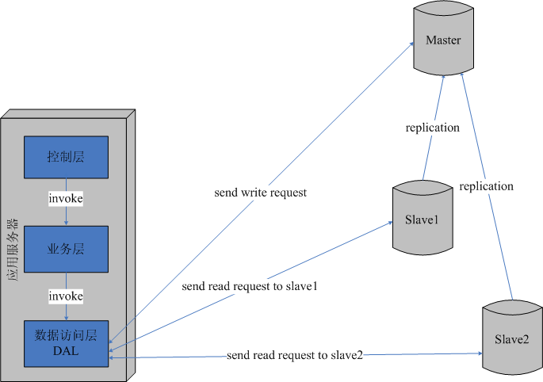

  - 多级缓存
- 数据缓存
- 存放读写比很高，很少变化的数据，如热门商品
- 频繁修改的数据，读写比在2:1以下（不适合），增加系统压力
- 缓存热点数据，将最近访问的数据缓存，清理历史数据
- 数据不一致，在缓存失效时间内，应用容忍一定时间的数据不一致，这种延迟是可以接受的，如排行榜。
- 分布式缓存
缓存一旦崩溃，瞬时造成数据库访问压力过大，需要使用高可以集群
当一台缓存服务器故障，只丢失部分缓存数据，也可以使用主从复制的方式确保数据基本上不丢失
- 前端缓存
Web服务器静态缓存，浏览器缓存
- 后端数据缓存
- EhCache：应用本地缓存，非独立部署服务。
- redis、memcached：分布式缓存，独立部署服务。

  - 会话管理
- 场景
- 应用服务器集群部署，用户登录会话分散在各自的结点，无法共享
- Session集中管理，外部缓存服务器集中存储
- 不依赖Web服务器（如Tomcat）原生会话，服务器可自由横向扩展。
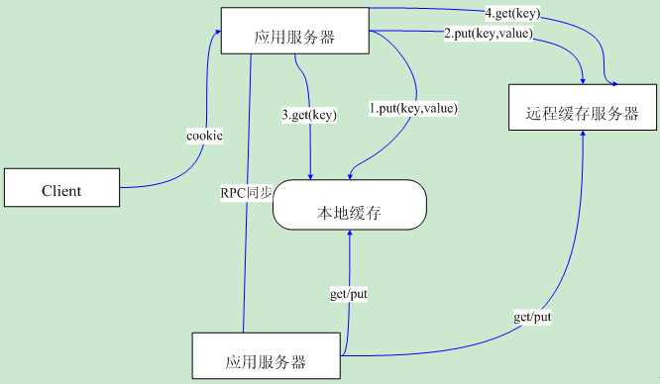

  - 远程调用
- 场景
- 对于业务量较大的系统，往往需要进行业务拆分，拆分的业务分部部署到不同的应用服务器，然后这些不同的应用服务器之间难免存在一定的引用依赖关系，需要相互调用来完成某个业务请求。也就是说，这些不同的应用服务器之间需要进行远程通讯来进行数据交互。
- 服务提供者（服务端）、服务消费者（客户端）、服务端负载均衡

  - NoSQL
- 关系型数据库问题
- 扩展困难：存在类似Join这样多表查询机制，使得数据库在扩展方面很艰难
- 读写慢：在数据量达到一定规模时由于关系型数据库的系统逻辑非常复杂，使得其非常容易发生死锁等并发问题，导致其读写速度下滑非常严重
- 成本高：企业级数据库的License价格很惊人，并且随着系统的规模，而不断上升
- 有限的支撑容量
- NoSQL
- 简单的扩展：能通过轻松地添加新的节点来扩展这个集群
- 快速的读写，低廉的成本
- MongoDB，文档数据库、无数据库事务
- 高可用：横向扩展、读写分离、副本、分片
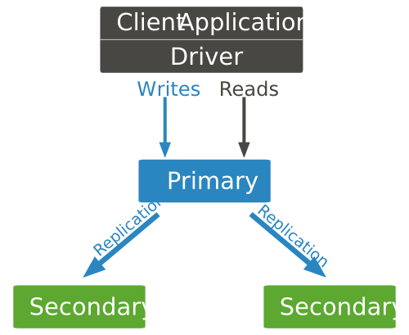

  - 全文检索
- ElasticSearch
- 可以管理结构化和非结构化数据
- 中文分层、自定义词库、按词或词的组合搜索
- 搜索速度快：在上亿数据量情况下，检索速度可毫秒级响应。
- 易扩展：其分布式产品具备横向扩展能力，可通过增加服务器提高系统性能
- 高可用：横向扩展、副本、数据分片
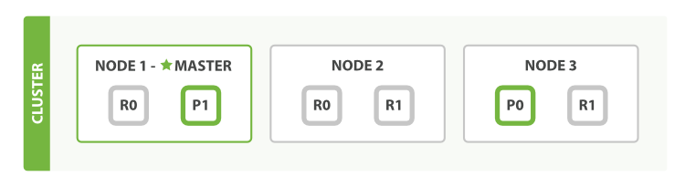
  - 文件存储
- 场景
- 对一些图片、音视频、大文本的存储，不适合使用数据库
- 解决了单机文件存储容量及安全性的问题
- 文件多副本
- 功能点
- Hadoop HDFS（存储文件内容）+MongoDB（存储文件元数据）
- 多副本，文件分块存储
- 用户资源空间管理，可设置对外访问权限
- 文件转存引用
- 大文件分块断点上传
- 大文件断点下载，视频流边下载边播放
- 文件秒传、重复文件MD5校验
- 图片压缩、格式转换
- 视频转码、压缩、预览缩略图
  - 任务调度
- 场景
- 非前端发起的业务请求，后端按时间点触发；
- 处理有时效限制的业务，如定时促销，订单支付超时；
- 对时间点有严格控制的业务，比如在凌晨服务器访问量低的时候进行数据汇总；
- 容许被重复执行的业务，不会造成错误；
- 可以对时间点进行灵活的配置管理；
- 分布式，每一次时间点的任务调度只分配给一台机器；
- 负载均衡，每一次时间点的任务调度可分配给不同的机器来完成，跳过失效的服务器；
- 要求应用服务器都跟随相同的时间服务器；
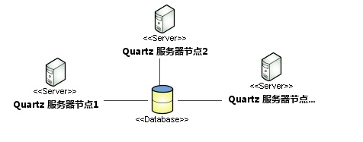
  - 前后端分离工作模式
角色 | 功能
前端服务器 | http服务器，部署运行静态资源html/css/javascript、图片等，同时作为反向代理服务器，后端的负载均衡器
后端服务器 | http服务器，部署java应用，即业务服务接口，前端以API的方式访问后端应用，前端通常以ajax方式发起http请求，数据体多为xml/json格式
客户端 | 以http方式访问前端服务器，不能直接访问后端服务器，前端服务器响应格式一般是html页面或者xml/json轻量级文本

  - 通信协议
协议 | 应用
http | 用户App应用、Web网页客户端、智能设备终端、与Web服务器端之间都是基于http协议进行数据交互。
https | 在Web服务器配置SSL证书，可以将原用户客户端与Web服务器端之间基于http协议进行通讯的方式切换为https安全协议。
tcp | 内部各服务器之间基于与TCP长连接进行通讯。

  - 微服务架构
- 服务注册发现
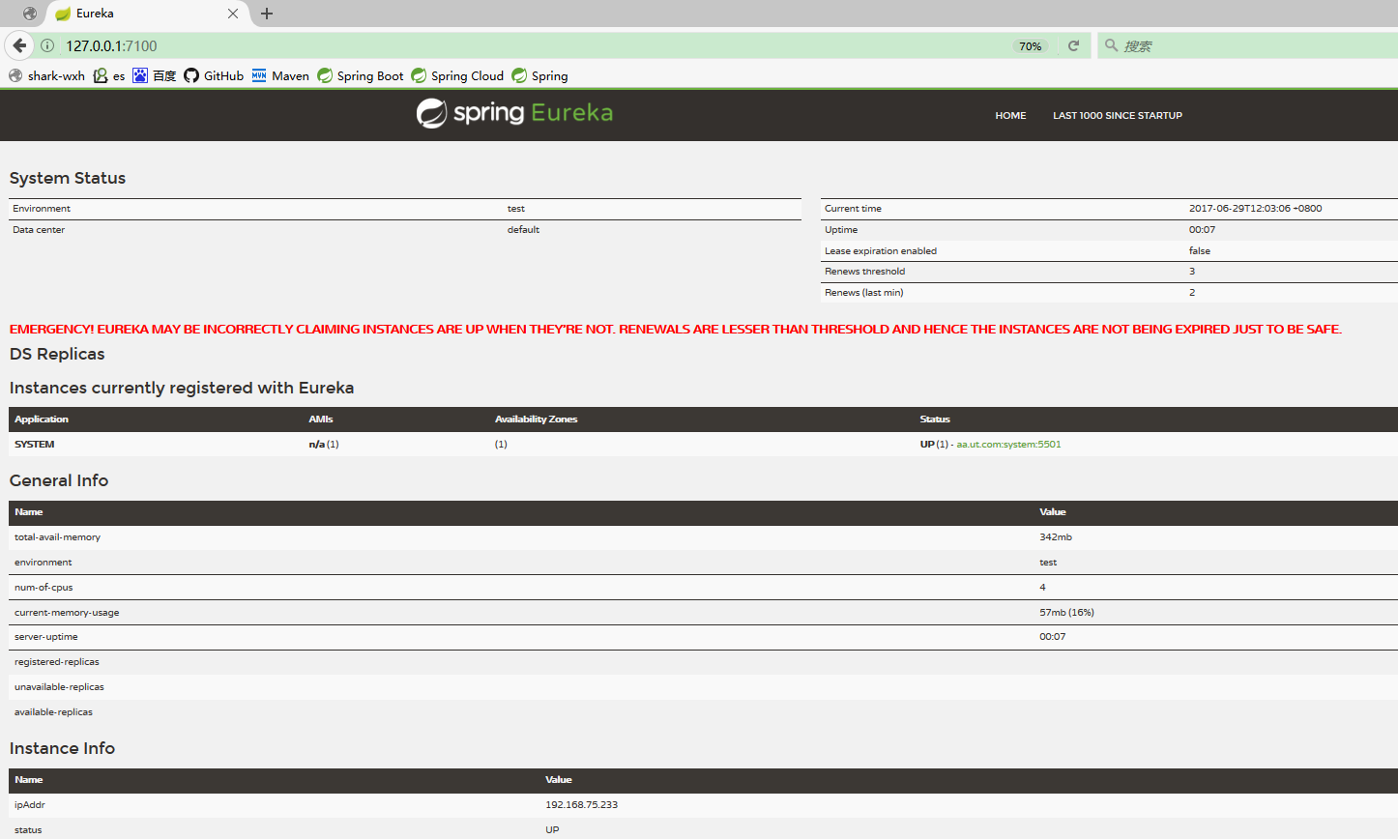
- 服务健康
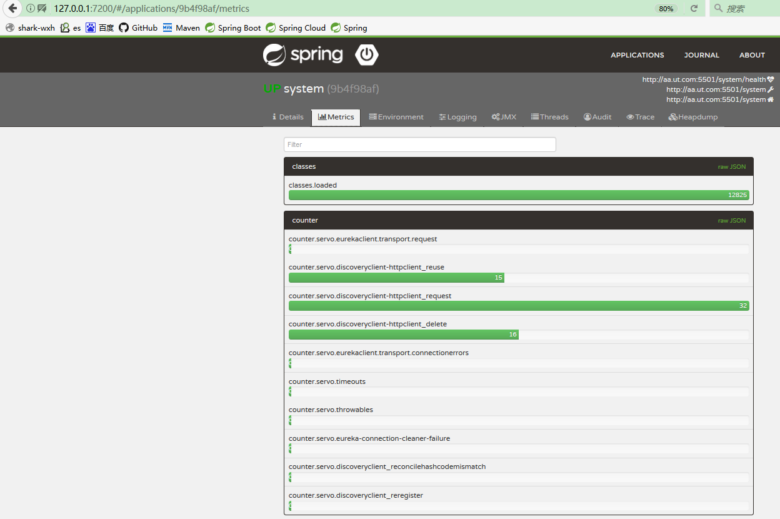
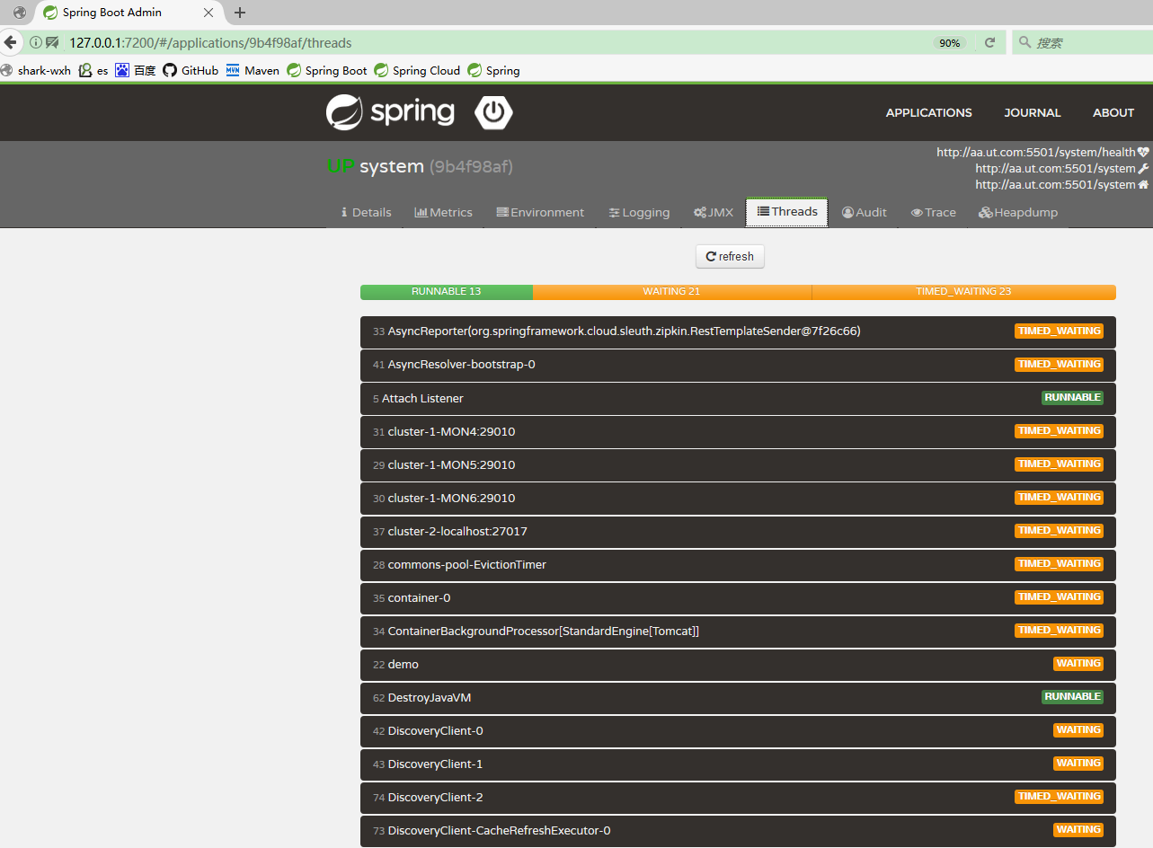
- 服务跟踪
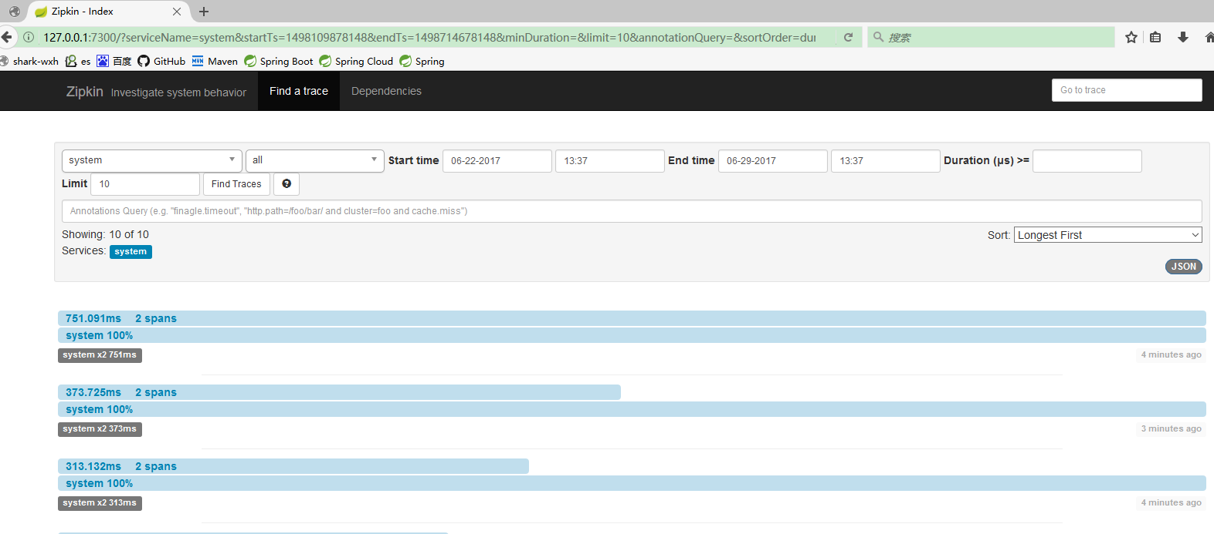
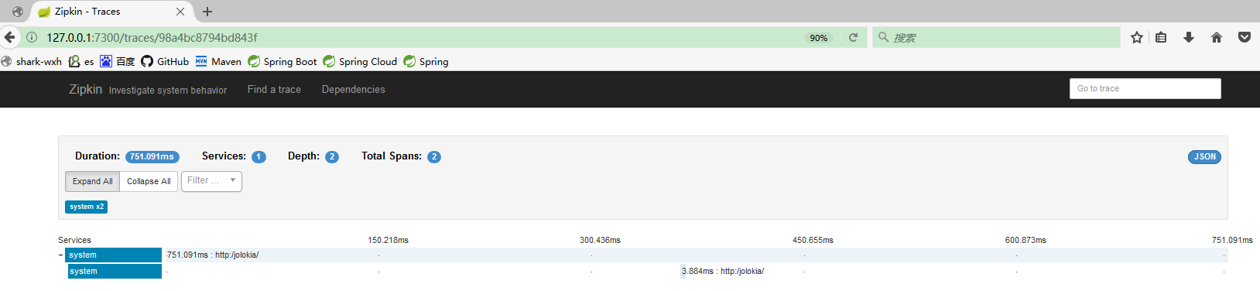

- 开发部署工具环境
工具或服务器 | 版本 | 描述
OS | Ubuntu 12.04.4 LTS (GNU/Linux 3.11.0-15-generic x86_64) | 服务器操作系统环境
JDK | jdk-7u21-linux-x64  jdk-8u131-windows-x64  jdk-7u21-windows-x64 | Java开发包，包括编译和运行环境
Eclipse | eclipse-jee-mars-2-win32-x86_64(JDK7+)  eclipse-jee-neon-3-win32-x86_64(JDK8+) | Java开发IDE工具
Maven | 3.3.9 | Java开发构建工具
Tomcat | 7.0.40 | Java应用服务器
Nginx | 1.10.1 | Web服务器
PostgreSQL | 9.1 | 数据库服务器
MongoDB | mongodb-linux-x86_64-2.6.11 | MongoDB数据库
ElasticSearch | 1.3.1 | 全文检索服务器
Memcached | 1.4.15 | 缓存服务器，KV数据库
Redis | 3.2.8 | 缓存服务器，KV数据库
Hadoop | 2.2.0 | 文件服务器
Spring | 4.3.9.RELEASE | Spring框架
Spring Boot | 1.5.4.RELEASE | Spring Boot框架
Spring Cloud | Dalston.SR1 | Spring Cloud框架
SVN | 客户端：TortoiseSVN_1.9.5.27581_x64  服务端：VisualSVN-Server-3.6.1-x64  Eclipse插件：site-1.10.13-1.9.x | 源码或文档版本管理工具
EA | EnterpriseArchitect.12.1.1227 | 设计工具
Navicat Premium | 11.2.16 | 数据库客户端

- 集群部署拓扑图
功能 | 功能描述
LB服务  lvs | 软件方式实现负载均衡调度功能，是对Web服务器集群的均衡调度
Web服务  nginx | 反向代理服务器，软件方式实现负载均衡调度功能，是对应用服务器集群的均衡调度，部署平台业务前端模块
应用服务  tomcat | Java应用服务器，部署平台业务后端功能模块，提供业务访问接口，与其他下游的服务器集群进行数据交互
缓存服务  memcached | 把数据缓存在内存中，提高整个网站的数据访问的速度
文件服务  hadoop | 提供平台数据和用户数据的存储访问功能，主要是资源文件，包括图片、视频、二进制文件等
索引服务  elasticsearch | 以倒排索引的方式对文档数据提供快速检索服务
NoSQL服务  mongodb | 提供平台数据和用户数据的存储访问功能，主要是社交类、日志类业务数据，不需要事务支持，快速的读写
推送服务  pushserver | 提供服务器端应用、客户端应用和推送服务器之间的及时通讯服务
消息服务  rabbitmq | 使用异步消息队列，降低不同业务应用之间的耦合，弥补应用同步调用可能失败的不足。
数据库服务  postgresql | 提供平台数据和用户数据的存储访问功能，主要是平台交易类业务数据，需要事务支持，保证数据的完整性
mailserver | 邮件服务器

